PONTIFICIA UNIVERSIDAD JAVERIANA



PROYECTO

ENTREGA FINAL

JOHN CORREDOR

ESTRUCTURAS DE DATOS

NICOLAS ALGARRA

DANIEL GONZALEZ

JULIANA PACHECO

BOGOTA, COLOMBIA

2024

**ESTRUCTURAS DE DATOS**

**DOCUMENTACION PROYECTO FINAL**

1. **CORRECIONES**

No se realizaron correcciones a funcionalidades anteriores ya que todas estas funcionaban a la perfección y cumplían todos los requisitos pedidos para el proyecto, por esta razón en las entregas anteriores no se nos realizó ningún comentario negativo con respecto a este punto.

1. **DIAGRAMA DE FLUJO**

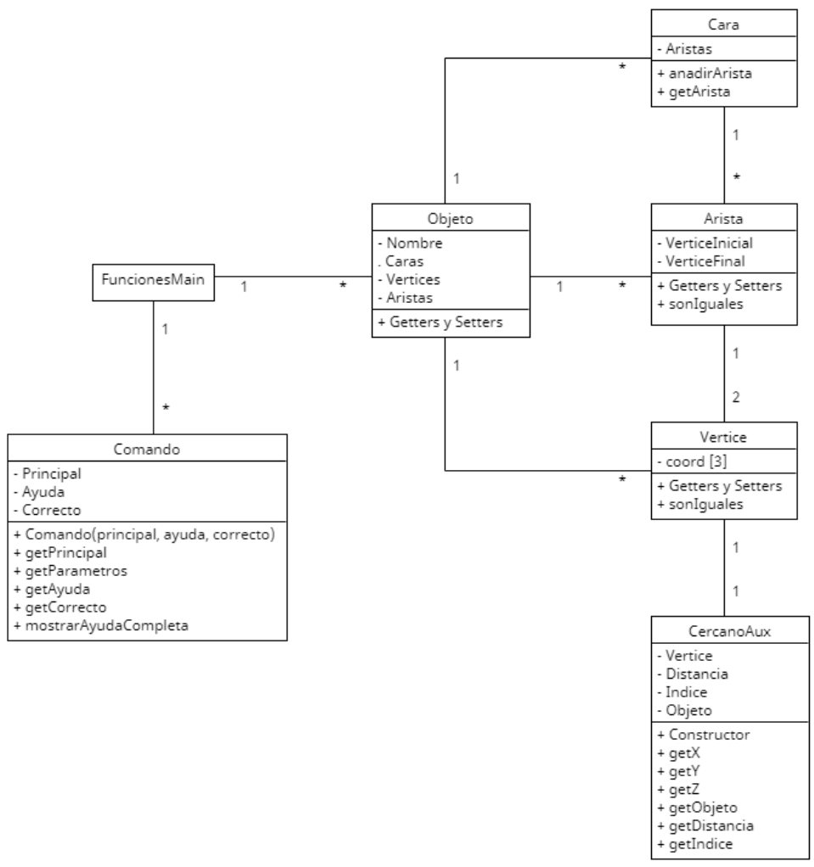

1. **DISEÑO**

* Funcionalidad del sistema

Este programa está diseñado para gestionar y manipular estructuras geométricas tridimensionales (objetos), representadas mediante vértices, aristas y caras. El sistema permite cargar, modificar, visualizar y operar sobre estos objetos a través de un conjunto de comandos. Está orientado al manejo de figuras tridimensionales, permitiendo la creación de envolventes y la comparación entre vértices.

***Gestión de Objetos Geométricos***

* El programa permite crear y gestionar objetos tridimensionales definidos por vértices, aristas y caras.
* Cada objeto tiene un nombre único que lo identifica y puede contener múltiples caras, compuestas por vértices y aristas.
* Los objetos se almacenan en una lista dinámica en memoria, lo que permite su manipulación continua durante la ejecución del programa.

#### **Cargar y Procesar Comandos**

* El sistema acepta comandos interactivos que permiten realizar diversas operaciones sobre los objetos geométricos.
* Los comandos iniciales se cargan en una lista utilizando la función CargarComandos(), que los lee desde un archivo o los inicializa en memoria.
* Durante la ejecución, el sistema procesa los comandos de forma continua mediante la función CargarComando(), que identifica y ejecuta la acción deseada.
* Entre las operaciones disponibles están:
  + Listar objetos geométricos.
  + Proporcionar ayuda sobre el uso de comandos.
  + Manipular componentes geométricos como vértices y aristas.

#### **Operaciones sobre Componentes Geométricos**

* Los vértices, aristas y caras de los objetos tridimensionales pueden ser manipulados mediante comandos específicos:
  + **Vértices**:
    - Consultar o modificar las coordenadas (X, Y, Z).
    - Calcular la distancia euclidiana entre dos vértices.
  + **Caras**:
    - Añadir nuevas caras a un objeto.
    - Eliminar o listar las caras existentes.
  + **Aristas**:
    - Definir conexiones entre vértices.
    - Manipular las aristas que componen las caras de los objetos.

#### **Algoritmos de Procesamiento**

* El sistema incluye algoritmos auxiliares para facilitar cálculos geométricos y operaciones con los datos:
  + **getMinVertice**: Busca el vértice con el valor mínimo en una lista, útil para cálculos como la generación de cajas envolventes.
  + **Carga desde archivos**: Los datos de los objetos pueden inicializarse desde archivos externos con la función cargar(), que traduce los datos en estructuras utilizables.

#### **Crear Cajas Envolventes**

* El sistema puede generar envolventes o cajas delimitadoras para los objetos tridimensionales utilizando los vértices mínimo y máximo.
* Estas cajas son útiles para simplificar cálculos geométricos como detección de colisiones o delimitación de áreas de influencia.

#### **Interactividad Continua**

* El programa opera de forma interactiva mediante un ciclo infinito (while (true)), esperando la entrada del usuario y procesando comandos en tiempo real.
* Esto permite mantener la lista de objetos y sus componentes actualizados constantemente, facilitando la interacción y las modificaciones.

#### **Ejecución del Sistema**

* La ejecución comienza con la función main(), que realiza la configuración inicial del entorno:
  + Configura la localización mediante setlocales() para manejar correctamente los caracteres en español.
  + Carga los comandos iniciales utilizando la función CargarComandos().
* Una vez configurado, el sistema entra en un ciclo continuo para procesar comandos, interactuar con el usuario y manipular los objetos geométricos en tiempo real.
* **ARISTA**

El TAD Arista representa una conexión entre dos vértices en un grafo. Cada arista tiene un vértice inicial y un vértice final. La clase incluye métodos para establecer y obtener los vértices asociados, así como para verificar si dos aristas son iguales, considerando tanto grafos dirigidos como no dirigidos.

#### **Entradas y Salidas**

* Constructor: Arista (const Vertice& VerticeA, const Vertice& VerticeB)
  + Entrada: Dos objetos de la clase Vertice que representan los extremos inicial y final de la arista.
  + Salida: Una nueva instancia de la clase Arista con los vértices proporcionados.
* Métodos de acceso y modificación de vértices (get y set):
  + Entrada:
    - Para obtener: Ninguna.
    - Para establecer: Un objeto de la clase Vertice.
  + Salida:
    - Para obtener: Devuelve una referencia constante al vértice inicial o final de la arista.
    - Para establecer: Modifica el vértice inicial o final de la arista.
  + Descripción: Los métodos de acceso (getVerticeInicial y getVerticeFinal) permiten obtener las referencias a los vértices asociados a la arista. Los métodos de modificación (setVerticeInicial y setVerticeFinal) permiten cambiar los vértices conectados por la arista.
* Método: sonIguales(const Arista& otraArista) const
  + Entrada: Un objeto de la clase Arista para comparar con la arista actual.
  + Salida: Devuelve un valor booleano indicando si las dos aristas conectan los mismos vértices. La comparación es simétrica.

#### **Condiciones**

* El constructor asume que los vértices proporcionados son válidos y existen dentro del grafo.
* El método sonIguales es conmutativo, es decir, devuelve true si las aristas conectan los mismos vértices, independientemente del orden.
* Los métodos de acceso (get) deben ser utilizados antes de modificar los vértices para obtener sus valores originales.
* **VERTICE**

El TAD Vertice representa un punto en el espacio tridimensional, definido por sus coordenadas (X, Y, Z) y un índice único. La clase incluye métodos para establecer y obtener las coordenadas, comparar vértices y calcular la distancia euclidiana entre puntos en el espacio.

#### **Entradas y Salidas**

* **Constructor:** Vertice(float x, float y, float z, int nuevoIndice)
  + **Entrada:**
    - Tres valores flotantes que representan las coordenadas (X, Y, Z) del vértice.
    - Un valor entero que identifica el índice del vértice.
  + **Salida:** Una nueva instancia de la clase Vertice con las coordenadas y el índice proporcionados.
* **Métodos de acceso y modificación de coordenadas (get y set)**:
  + **Entrada:**
    - Para obtener: Ninguna.
    - Para establecer: Un valor flotante que representa una coordenada específica (X, Y o Z).
  + **Salida:**
    - Para obtener: Devuelve el valor de una coordenada (X, Y o Z) o el índice del vértice.
    - Para establecer: Modifica el valor de una coordenada específica del vértice.
  + **Descripción:** Los métodos de acceso (getX, getY, getZ, getIndice) permiten consultar las coordenadas o el índice del vértice. Los métodos de modificación (setX, setY, setZ) permiten actualizar las coordenadas del vértice.
* **Método:** sonIguales(const Vertice &otro) const
  + **Entrada:** Un objeto de la clase Vertice para comparar con el vértice actual.
  + **Salida:** Devuelve un valor booleano indicando si las coordenadas de ambos vértices son idénticas.
* **Método:** DistanciaEuclidiana(float x, float y, float z) const
  + **Entrada:** Tres valores flotantes que representan un punto en el espacio tridimensional.
  + **Salida:** Devuelve un valor doble (double) que representa la distancia euclidiana entre el vértice actual y el punto proporcionado.

#### **Condiciones**

* El constructor asume que las coordenadas proporcionadas son válidas dentro del contexto geométrico del sistema.
* El método sonIguales solo considera igualdad en coordenadas; el índice no es relevante para esta comparación.
* El método DistanciaEuclidiana calcula la distancia como la raíz cuadrada de la suma de los cuadrados de las diferencias entre las coordenadas correspondientes.
* **CARA**

El TAD Cara representa una cara en un objeto tridimensional, definida por una lista de aristas que forman su contorno. La clase permite gestionar las aristas asociadas a una cara, añadiendo nuevas aristas y accediendo a las existentes.

#### **Entradas y Salidas**

* **Constructor:** Cara()
  + **Entrada:** Ninguna.
  + **Salida:** Una nueva instancia de la clase Cara inicializada sin aristas.
* **Método:** anadirArista(Arista& arista)
  + **Entrada:** Un objeto de la clase Arista que representa una arista a añadir.
  + **Salida:** Añade la arista proporcionada a la lista de aristas de la cara.
* **Método:** getAristas()
  + **Entrada:** Ninguna.
  + **Salida:** Devuelve una referencia constante a la lista de aristas que componen la cara.

#### **Condiciones**

* La lista de aristas debe representar un contorno cerrado para definir una cara válida en un objeto tridimensional.
* El método anadirArista asume que la arista proporcionada es válida y pertenece al mismo objeto tridimensional que la cara.
* La lista de aristas devuelta por getAristas no debe modificarse directamente; se espera que las operaciones sobre la lista se realicen mediante los métodos de la clase Cara.
* **CERCANOAUX**

El TAD CercanoAux es una clase diseñada para almacenar información sobre un vértice cercano en un espacio tridimensional. Esta clase incluye referencias al vértice, su distancia respecto a un punto dado, un índice único y el nombre del objeto al que pertenece. Proporciona métodos para acceder a los atributos del vértice y a los datos relacionados con la cercanía.

#### **Entradas y Salidas**

* **Constructor:** CercanoAux(Vertice &Nuevovertice, double Nuevadistancia, int Nuevoindice, std::string nuevoObjeto)
  + **Entrada:**
    - Un objeto Vertice que representa el vértice cercano.
    - Un valor de tipo double que indica la distancia desde el vértice a un punto de referencia.
    - Un valor entero que representa el índice único del vértice.
    - Una cadena std::string que identifica el nombre del objeto al que pertenece el vértice.
  + **Salida:** Una instancia de la clase CercanoAux con los datos proporcionados.
* **Métodos de acceso (get)**:
  + **Entrada:** Ninguna.
  + **Salida:**
    - getX(), getY(), getZ(): Devuelven las coordenadas del vértice (X, Y, Z).
    - getDistancia(): Devuelve la distancia almacenada entre el vértice y el punto de referencia.
    - getIndice(): Devuelve el índice único asociado al vértice.
    - getObjeto(): Devuelve el nombre del objeto al que pertenece el vértice.
    - getVertice(): Devuelve un puntero al objeto Vertice asociado.

#### **Condiciones**

* El vértice proporcionado debe ser válido y debe pertenecer a un objeto tridimensional registrado en el sistema.
* La distancia debe ser un valor calculado correctamente para garantizar la precisión de las operaciones geométricas.
* Los métodos de acceso (get) se utilizan exclusivamente para obtener información sin modificar los atributos del vértice o sus datos asociados.
* **COMANDO**

El TAD Comando representa un comando interactivo que puede ser ejecutado en el sistema. Cada comando tiene un identificador principal, una lista de mensajes de ayuda y una lista de formas correctas de uso. La clase proporciona métodos para acceder a estos atributos y para generar un mensaje completo de ayuda que combina las formas correctas de uso con sus respectivas descripciones.

#### **Entradas y Salidas**

* **Constructor:** Comando (std::string &Nuevoprincipal, std::list<std::string> nuevaAyuda, std::list<std::string> Nuevocorrecto)
  + **Entrada:**
    - Una cadena que representa el nombre principal del comando.
    - Una lista de cadenas que contiene los mensajes de ayuda del comando.
    - Una lista de cadenas que define las formas correctas de uso del comando.
  + **Salida:** Una nueva instancia de la clase Comando con los atributos proporcionados.
* **Métodos de acceso (get)**:
  + **Entrada:** Ninguna.
  + **Salida:**
    - getPrincipal(): Devuelve el identificador principal del comando.
    - getAyuda(): Devuelve la lista de mensajes de ayuda asociados al comando.
    - getCorrecto(): Devuelve la lista de formas correctas de uso del comando.
* **Método:** mostrarAyudaCompleta()
  + **Entrada:** Ninguna.
  + **Salida:** Devuelve una cadena que combina las formas correctas de uso y sus respectivas descripciones en un formato legible.

#### **Condiciones**

* El constructor asume que las listas de ayuda y formas correctas tienen el mismo tamaño y que los elementos corresponden en el mismo orden.
* El método mostrarAyudaCompleta itera sobre las listas de ayuda y formas correctas simultáneamente, concatenando sus contenidos en un formato adecuado para mostrar al usuario.
* Los métodos de acceso (get) deben utilizarse para obtener información sin modificar los atributos del comando.
* **OBJETO**

El TAD Objeto representa una entidad tridimensional compuesta por vértices, aristas y caras. Esta clase permite gestionar los componentes geométricos del objeto, incluyendo la adición y recuperación de caras, vértices y aristas, así como la modificación de su nombre.

#### **Entradas y Salidas**

* **Constructor:** Objeto(std::string &nombre)
  + **Entrada:** Una cadena std::string que define el nombre único del objeto.
  + **Salida:** Una instancia de la clase Objeto con el nombre especificado.
* **Métodos de acceso y modificación (get y set)**:
  + **Entrada:**
    - Para obtener: Ninguna.
    - Para establecer: Una cadena para el nombre, o listas de componentes geométricos (caras, vértices o aristas).
  + **Salida:**
    - Para obtener:
      * getNombre(): Devuelve el nombre del objeto.
      * getCaras(), getVertices(), getAristas(): Devuelven referencias a las listas de caras, vértices y aristas del objeto.
    - Para establecer:
      * setNombre(): Cambia el nombre del objeto.
      * setVertices(), setAristas(): Reemplazan las listas actuales de vértices o aristas con las nuevas listas proporcionadas.
* **Métodos para agregar componentes geométricos**:
  + agregarCara(Cara &cara)
    - Entrada: Un objeto Cara que representa una cara a añadir.
    - Salida: Añade la cara a la lista de caras del objeto.
  + agregarArista(Arista arista)
    - Entrada: Un objeto Arista que representa una arista a añadir.
    - Salida: Añade la arista a la lista de aristas del objeto.
  + agregarVertice(Vertice vertice)
    - Entrada: Un objeto Vertice que representa un vértice a añadir.
    - Salida: Añade el vértice a la lista de vértices del objeto.

#### **Condiciones**

* El constructor asume que el nombre proporcionado es único y válido dentro del contexto del sistema.
* Los métodos de acceso (get) permiten obtener referencias a las listas de componentes geométricos, que no deben ser modificadas directamente fuera de la clase.
* Los métodos para agregar componentes (agregarCara, agregarArista, agregarVertice) asumen que los componentes proporcionados son válidos y coherentes con la estructura geométrica del objeto.
* **AUXDIJKSTRA**

El TAD AuxDijkstra es una clase auxiliar diseñada para facilitar la implementación del algoritmo de Dijkstra en grafos. La clase representa un nodo o vértice durante el cálculo del camino más corto, almacenando información sobre su costo acumulado, su predecesor en el camino, si ha sido visitado y los destinos posibles.

#### **Entradas y Salidas**

* **Constructor:** AuxDijkstra(Vertice *ReferenciaElemento)
  + **Entrada:** Un puntero al objeto Vertice que representa el nodo asociado.
  + **Salida:** Una instancia de la clase AuxDijkstra inicializada con:
    - Camino = -1 (predecesor no definido).
    - Costo = infinito (indicando que aún no se ha calculado un camino).
    - Visitado = false (nodo no visitado).
* **Métodos de acceso y modificación (get y set)**:
  + **Entrada:**
    - Para obtener: Ninguna.
    - Para establecer: Valores correspondientes a los atributos de la clase.
  + **Salida:**
    - getElemento(): Devuelve un puntero al vértice asociado.
    - getCamino(): Devuelve el índice del predecesor en el camino más corto.
    - getCosto(): Devuelve el costo acumulado hasta este vértice.
    - isVisitado(): Devuelve un booleano indicando si el nodo ha sido visitado.
    - getDestinos(): Devuelve una referencia constante a la lista de índices de los nodos destino.
    - setCamino(int camino): Establece el índice del predecesor.
    - setCosto(double nuevoCosto): Actualiza el costo acumulado.
    - setVisitado(bool nuevoVisitado): Marca el nodo como visitado o no.
    - addDestino(int destino): Añade un índice de nodo destino a la lista.

#### **Condiciones**

* El constructor asume que el puntero ReferenciaElemento apunta a un objeto Vertice válido dentro del contexto del grafo.
* Los métodos de acceso (get) solo recuperan información sin modificar los atributos de la clase.
* Los métodos de modificación (set y addDestino) aseguran la consistencia de los datos necesarios para el algoritmo de Dijkstra.
* Los destinos añadidos mediante addDestino deben corresponder a índices válidos dentro del grafo.
* **FUNCIONESMAIN**

El archivo FuncionesMain.cpp contiene funciones globales que implementan la lógica principal para cargar comandos, procesar objetos, y manejar operaciones auxiliares en el sistema. Estas funciones permiten la interacción con los datos almacenados y facilitan la ejecución de operaciones sobre ellos.

### **Funciones Principales**

1. **CargarComandos()**
   1. **Descripción:** Lee comandos desde un archivo de texto (Ayuda.txt) y los carga en una lista de objetos Comando.
   2. **Entradas:** Ninguna.
   3. **Salidas:** Devuelve una lista (std::list<Comando>) con los comandos cargados.
   4. **Condiciones:**
      1. El archivo Ayuda.txt debe existir y ser accesible.
      2. El formato del archivo debe separar los datos por punto y coma (;).
2. **CargarComando**(std::list<Comando> comandos, std::list<Objeto> &objetos)
   1. **Descripción:** Procesa un comando ingresado por el usuario, ejecutando acciones sobre la lista de objetos o mostrando mensajes de ayuda.
   2. **Entradas:**
      1. Una lista de comandos (std::list<Comando>).
      2. Una referencia a una lista de objetos (std::list<Objeto>).
   3. **Salidas:** Ninguna (realiza acciones directamente sobre las listas).
   4. **Condiciones:**
      1. La lista de comandos debe contener al menos un comando válido.
      2. Los comandos ingresados por el usuario deben coincidir con los disponibles en la lista.
3. **BuscarComandoAyuda**(std::string ingresado, std::list<Comando> comandos)
   1. **Descripción:** Busca un comando específico en la lista y devuelve su información de ayuda.
   2. **Entradas:**
      1. Un string con el comando a buscar.
      2. Una lista de comandos (std::list<Comando>).
   3. **Salidas:** Imprime la ayuda del comando en caso de encontrarlo.
   4. **Condiciones:**
      1. La entrada debe coincidir exactamente con un comando de la lista.
4. **cargar**(std::string NombreArchivo, std::list<Objeto> &Objetos)
   1. **Descripción:** Carga un archivo con datos sobre objetos tridimensionales y los agrega a una lista.
   2. **Entradas:**
      1. Un string con el nombre del archivo a leer.
      2. Una referencia a la lista de objetos (std::list<Objeto>).
   3. **Salidas:** Devuelve un valor booleano indicando si la operación fue exitosa.
   4. **Condiciones:**
      1. El archivo debe estar en el formato correcto para ser procesado.
5. **listado**(std::list<Objeto> &Objetos)
   1. **Descripción:** Muestra en pantalla la lista de objetos cargados.
   2. **Entradas:**
      1. Una referencia a la lista de objetos (std::list<Objeto>).
   3. **Salidas:** Imprime los nombres de los objetos en la consola.
   4. **Condiciones:**
      1. La lista de objetos no debe estar vacía para que se pueda mostrar información útil.
6. **getMinVertice**(std::list<Vertice> vertices)
   1. **Descripción:** Encuentra el vértice con la menor coordenada en una lista de vértices.
   2. **Entradas:**
      1. Una lista de vértices (std::list<Vertice>).
   3. **Salidas:** Devuelve el vértice con el valor más bajo.
   4. **Condiciones:**
      1. La lista debe contener al menos un vértice.

* FUNCION MAIN ( )

El archivo main.cpp contiene el punto de entrada principal del programa. Configura el entorno y administra la ejecución para procesar comandos interactivos que operan sobre una lista de objetos tridimensionales. Este archivo conecta y coordina las funcionalidades de las clases y funciones implementadas en el proyecto.

### **Funcionalidad del Programa**

1. **Configuración del Entorno:**
   1. La función setlocale(LC_ALL, "es_ES.UTF-8") configura el entorno para manejar caracteres en español, garantizando que las cadenas y salidas del sistema funcionen correctamente con la codificación regional.
2. **Carga Inicial de Comandos:**
   1. Se llama a la función CargarComandos() para inicializar una lista (std::list<Comando>) con los comandos disponibles, cargándolos desde un archivo externo.
3. **Ejecución del Ciclo Principal:**
   1. Se inicializa una lista vacía de objetos (std::list<Objeto>).
   2. El programa entra en un ciclo infinito (while (true)) que:
      1. Espera entradas del usuario.
      2. Procesa los comandos ingresados utilizando la función CargarComando(comandos, objetos).
      3. Permite realizar operaciones sobre la lista de objetos (como agregar, listar o manipular componentes geométricos).

### **Condiciones**

* Archivo de comandos: El archivo que contiene los comandos debe existir y estar correctamente formateado para ser cargado por CargarComandos().
* Entradas del usuario: Se espera que los comandos ingresados sean válidos y estén definidos en la lista cargada inicialmente.
* Ciclo infinito: El programa continuará ejecutándose indefinidamente hasta que sea finalizado manualmente.

1. **PLAN DE PRUEBAS**

Dentro de este apartado se va a diseñar el plan de pruebas destinado a la función *ruta_corta,* para esto se cargó dentro del programa el objeto llamado Mesh_0, después de esto se va a probar el código con la siguiente tabla de pruebas:

|  |  |  |
| --- | --- | --- |
| **#** | **Código** | **Resultado esperado** |
| 1 | ruta_corta | Comando escrito incorrectamente |
| 2 | ruta_corta 1 | Comando escrito incorrectamente |
| 3 | ruta_corta 1 Mesh_0 | Comando escrito incorrectamente |
| 4 | ruta_corta 1 2 objeto | El objeto no existe en el programa |
| 5 | ruta_corta 1 1 Mesh_0 | Los índices son iguales |
| 6 | ruta_corta 1 15 Mesh_0 | Alguno de los índices no está en el objeto |
| 7 | ruta_corta 1 2 Mesh_0 | La ruta más corta que conecta los vértices 1 y 2 del objeto Mesh_0. pasa por: 1-2; con una longitud de 8,246211 |

Resultados:

* **Prueba #1:**

Como se puede ver, el resultado en el programa cumple con el resultado esperado en el plan de pruebas

* **Prueba #2:**

Como se puede ver, el resultado en el programa cumple con el resultado esperado en el plan de pruebas

* **Prueba #3:**

Como se puede ver, el resultado en el programa cumple con el resultado esperado en el plan de pruebas

* **Prueba #4:**

 Como se puede ver, el resultado en el programa cumple con el resultado esperado en el plan de pruebas

* **Prueba #5:**

 Como se puede ver, el resultado en el programa cumple con el resultado esperado en el plan de pruebas

* **Prueba #6:**

Como se puede ver, el resultado en el programa cumple con el resultado esperado en el plan de pruebas

* **Prueba #7:**

Como se puede ver, el resultado en el programa cumple con el resultado esperado en el plan de pruebas